Мастер – класс по труду: «Рождественское печенье»
Цель: Научиться готовить имбирное печенье
Задачи:
- обучающая: сформировать навыки выполнения работы, последовательности изготовления теста; определение приёмов работы с тестом и приспособлениями.
- развивающая: развитие творческого мышления, воображения, пространственного представления, объёмного видения, развитие координации движений рук при формировании теста.
- воспитывающая: воспитание трудовой дисциплины, доброжелательности, аккуратности, бережливости, эстетического вкуса.
Назначение: Традиции праздника Рождества Христово
Оборудование:
Духовой шкаф; миксер; стеклянная посуда; деревянная лопатка; салфетки; пергаментная бумага; формы для вырубки печенья, кондитерский мешок.
Продукты: яйцо – 3шт; сахар – 1 ст; мука- 3 ст; масло сливочное или маргарин – 100гр; разрыхлитель, ванилин, имбирь и корица молотые, кондитерская посыпка.
Орг.момент
проверка готовности к уроку, проверка инвентаря и продуктов, назначение дежурных.
Ход урока
Сообщение темы урока
Новый год и Рождество — незабываемые волшебные моменты, которые сложно представить без обязательных атрибутов: праздничного интерьера, украшенной ели, подарков и, конечно же, вкусной еды, особенно выпечки.
Традиция готовить ароматную выпечку на зимние праздники существует во многих странах мира. И сегодня я вас познакомлю с некоторыми рецептами традиционной рождественской и новогодней выпечки разных стран.

Козули
Печенье козули в форме различных животных — традиционная русская рождественская выпечка. В старину верили, что оно становится своего рода талисманом, который способен охранять дом и его жителей от бед и зла, поэтому хранили печенье на протяжении всего года.
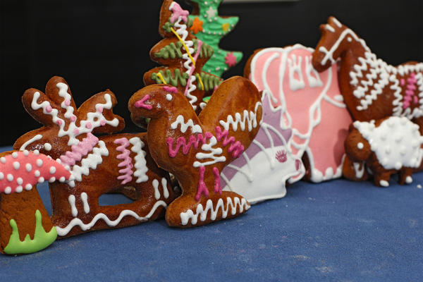

Рождественское полено
Рождественское полено — традиционная французская рождественская выпечка. Вкуснейший торт, который украшен особенным образом, по внешнему виду напоминает полено, отсюда и название данного десерта.
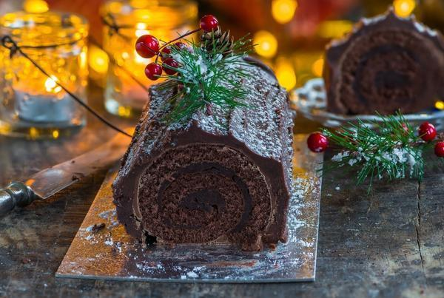
Булочки с шафраном и кардамоном
Удивительного вкуса булочки готовят на зимние праздники в Швеции, и не попробовать их было бы большой ошибкой.
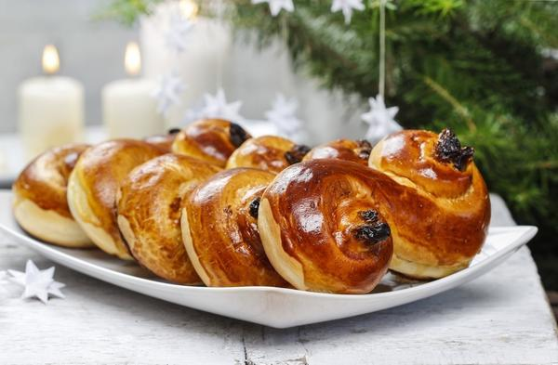

Печенье с имбирем
Одним из самых популярных десертов в Англии (и в Европе вообще), стало печенье с имбирем. Благодаря уникальным свойствам имбиря печенье, кроме необычного вкуса и аромата, отличается согревающей способностью, что особенно важно во время зимних праздников.
Согласно легенде, впервые (в XII веке) печенье с имбирем испек один из английский монахов. Оно настолько понравилось остальным монахам, что вскоре стало одним из любимейших лакомств. А еще через некоторое время печенье с имбирем обрело популярность не только в Англии, но и во всей Европе.
Существуют и такие традиции на Рождество в России как колядки. Коляда — это рождественская обрядовая песня, часть русского фольклора с богатой историей. Колядки — очень яркий и весёлый обряд. Дети и молодёжь наряжаются в яркие костюмы и выходят на улицу. Если к вам постучались в дом, то вы должны впустить колядующих. У вас должно быть угощение, которым вы отблагодарите их за пение. Своими колядками они будут призывать в ваш дом радость, благополучие и счастье, но если же вы поскупитесь на подарки — то вас в этих колядках могут даже высмеять. И вот для того, что бы одарить колядующих хозяйки пекли вкусные пряники и печенье, а украшали их богато глазурью.
Сегодня мы с вами будем печь имбирное печенье. Существует много разных рецептов имбирного печенья, которые пекут в этот светлый праздник. Его украшают разноцветной глазурью и посыпкой. Ребята, а что вам известно про светлый праздник Рождество? Я сегодня немножечко расскажу вам о том, как возник этот праздник. (приложение)
Вводный инструктаж:
Что нам понадобится для работы? Какие продукты и оборудование? (ребята перечисляют)
- Повторим правила ТБ при работе в кулинарной мастерской и с электрическими приборами.
Перед работой вымоем руки, наденем фартуки и косынки:
Мы начинаем
Практическая работа
Ход выполнения работы (показывает учитель)
1. Приготовление глазури
Отделяем у двух яиц (вымыть и обтереть салфеткой) белок от желтка (нам нужен только белок) и начинаем взбивать их миксером на малой скорости, до крепких пиков. Белок необходимо взбить до крупных пиков, что бы он был плотный и не сваливался с венчиков. Затем в небольшую метал. ёмкость всыпаем 100 гр. сахара и 50 мл. воды и ставим вариться на огонь. Перемешиваем ложкой . Проверить готовность сиропа можно окунуть ложку в сахарный сироп и капнуть на стол если шарик не растекается, значит сироп готов. Продолжаем взбивать белки и тонкой струйкой вливаем горячий сироп. Взбиваем до такого состояния белковой массы когда она станет очень плотной и тягучей. Всё глазурь готова. Её можно подкрасить различными красителями. Убираем в холодильник, а сами приступаем к приготовлению теста.
1.Приготовление теста
- Взбиваем миксером 2 желтка и 1 яйцо с сахаром до белого цвета. Продолжая взбивать, но уже на меньшей скорости добавляем мягкое сливочное масло 100 гр., затем разрыхлитель, имбирь, корицу и ванилин и муку. Замешиваем мягкое тесто. Затем накрыть полотенцем и дать отдохнуть 15 минут. Тесто раскатать в пласт толщиной 0.5 – 1 см. и вырезать формочками фигурки, противень застелить пергаментом и выложить печенье. Затем убрать на 15 -20 минут в разогретую духовку до 180 градусов.
Когда печенье подрумянится выложить его на стол и украсить из кондитерского мешка глазурью и посыпкой на своё усмотрение. Можно также подкрасить глазурь пищевым красителем или соком свеклы, соком смородины.
Рождественское пряное печенье готово!
Накрываем стол, наливаем чай - ПРИЯТНОГО АППЕТИТА.
Рефлексия
Вот и подошел наш вкусный урок к концу. Желаю вам всем встретить прекрасный и светлый праздник в кругу семьи.

Итог урока 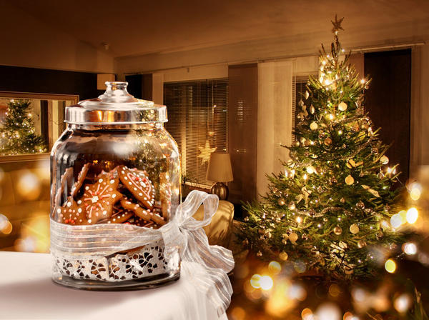
Сегодня мы хорошо поработали, испекли прекрасные пряное печенье. А теперь нам необходимо прибрать мастерскую. Всем спасибо все молодцы!

История праздника Рождества Христова
Хоть точная дата Рождества не известна, почти весь христианский мир знает об этом празднике с того момента, как в 337 году его утвердил папа римский Юлий I. Тогда была выбрана дата 25 декабря. В европейских странах так и до сих пор, однако в России дата праздника сдвинулась на 7 января.

Рождество — это очень важный для христиан праздник. День явления миру Спасителя. В библии эти события описаны в Евангелии от Луки и от Матфея. История повествует от том, как Мария и Иосиф направлялись в Вифлеем для участия в переписи населения. На ночлег им было негде остановиться и они заночевали в пещере, куда на ночь загоняли скот, который пасся поблизости. Вот там Дева Мария и родила на свет Сына Божьего, Спасителя. Младенца положили в ясли с сеном. В ту ночь ангел явился пастухам и сообщил об этой светлой новости. А на свет Вифлеемской звезды, которая указывала местоположение Сына Божьего, уже следовали волхвы, дабы принести новорождённому Спасителю дары.

